SAŽETAK KARAKTERISTIKA LIJEKA

1. NAZIV LIJEKA

CRYSVITA, 10 mg, rastvor za injekciju

CRYSVITA, 20 mg, rastvor za injekciju

CRYSVITA, 30 mg, rastvor za injekciju

INN: burosumab

2. KVALITATIVNI I KVANTITATIVNI SASTAV

CRYSVITA, 10 mg, rastvor za injekciju
Svaka bočica sadrži 10 mg burosumaba u 1 ml rastvora.

CRYSVITA, 20 mg, rastvor za injekciju
Svaka bočica sadrži 20 mg burosumaba u 1 ml rastvora.

CRYSVITA, 30 mg, rastvor za injekciju
Svaka bočica sadrži 30 mg burosumaba u 1 ml rastvora.

Burosumab je rekombinantno humano monoklonsko IgG1 antitijelo na FGF23, koje se proizvodi u ćelijama jajnika kineskog hrčka (engl. Chinese hamster ovary) tehnologijom rekombinantne DNK

Pomoćna supstanca sa poznatim dejstvom:
Svaka bočica sadrži 45,91 mg sorbitola.

Za spisak svih ekscipijenasa, pogledati dio 6.1.

3. FARMACEUTSKI OBLIK

Rastvor za injekciju.

Bistar do blago opalescentan, bezbojan do svijetlo braonkasto-žućkasti rastvor.

4. KLINIČKI PODACI

4.1. Terapijske indikacije

Lijek CRYSVITA je indikovan za liječenje X-vezane hipofosfatemije kod djece i adolescenata uzrasta od 1 do 17 godina sa radiografski dokazanom bolešću kostiju, i kod odraslih.

Lijek CRYSVITA indikovan je kod djece i adolescenata uzrasta od 1 do 17 godina i kod odraslih za liječenje hipofosfatemije povezane sa FGF23 kod tumorom indukovane osteomalacije povezane sa mezenhimalnim tumorima koji dovode do fosfaturije, a ne mogu se odstraniti kurativnom resekcijom ili lokalizovati.

4.2. Doziranje i način primjene

Liječenje treba da inicira ljekar sa iskustvom u liječenju pacijenata sa metaboličkim bolestima kostiju.

Doziranje
Peroralnu primjenu fosfata i aktivnih analoga vitamina D (npr. kalcitriol) treba prekinuti 1 nedjelju prije započinjanja liječenja. Sa zamjenom ili nadoknadom vitamina D oblicima koji nisu aktivni može se započeti ili nastaviti prema nacionalnim smjernicama uz praćenje nivoa kalcijuma i fosfata u serumu. Na početku liječenja koncentracija fosfata u serumu natašte treba da bude ispod referentnog raspona za godine života (vidjeti dio 4.3).

X-vezana hipofosfatemija (XLH)

Doziranje kod djece i adolescenata sa XLH uzrasta od 1 do 17 godina
Preporučena početna doza kod djece i adolescenata uzrasta od 1 do 17 godina je 0,8 mg/kg tjelesne mase koja se daje svake dvije nedjelje. Doze treba zaokružiti na najbližih 10 mg. Maksimalna doza je 90 mg.
Nakon uvođenja terapije burosumabom nivo fosfata u serumu natašte treba mjeriti svake 2 nedjelje u prvom mjesecu liječenja, svake 4 nedjelje u sljedeća 2 mjeseca, a nakon toga po potrebi. Fosfate u serumu natašte treba takođe mjeriti 2 nedjelje nakon svakog podešavanja doze. Ako je vrijednost fosfata u serumu natašte u okviru referentnog raspona za uzrast, istu dozu treba održati.

Povećanje doze
Ako su fosfati u serumu natašte ispod referentnog raspona za uzrast, doza se može postupno povećavati za 0,4 mg/kg do najveće doze od 2,0 mg/kg (maksimalna doza je 90 mg). Fosfate u serumu natašte treba izmjeriti 2 nedjelje nakon podešavanja doze. Doza burosumaba ne smije se podešavati češće od svake 4 nedjelje.

Smanjenje doze
Ako je vrijednost fosfata u serumu natašte iznad referentnog raspona za uzrast, sljedeću dozu treba izostaviti, a fosfate u serumu natašte ponovno izmjeriti u okviru 2 nedjelje. Pacijent mora da ima vrijednost fosfata u serumu natašte ispod referentnog raspona za uzrast da bi se liječenje burosumabom nastavilo, i to polovinom prethodne doze, uz zaokruživanje doze kako je prethodno navedeno.

Promjena doze u uzrastu od 18 godina
Djecu i adolescente uzrasta od 1 do 17 godina treba liječiti prema istim smjernicama koje su prethodno navedene. U uzrastu od 18 godina pacijent treba da pređe na dozu i režim doziranja za odrasle, kako se navodi u nastavku.

Doziranje kod odraslih sa XLH
Preporučena početna doza kod odraslih iznosi 1,0 mg/kg tjelesne mase, zaokružena na najbližih 10 mg do maksimalne doze od 90 mg i daje se svake 4 nedjelje.
Nakon uvođenja terapije burosumabom nivo fosfata u serumu natašte treba mjeriti svake 2 nedjelje u prvom mjesecu liječenja, svake 4 nedjelje u sljedeća 2 mjeseca, a nakon toga po potrebi. Fosfate u serumu natašte treba izmjeriti 2 nedjelje nakon prethodne doze burosumaba. Ako je vrijednost fosfata u serumu u okviru normalnog raspona, treba nastaviti sa istom dozom.

Smanjenje doze
Ako je vrijednost fosfata u serumu iznad gornje granice normalnog raspona, sljedeću dozu treba izostaviti, a fosfate u serumu ponovno izmjeriti u okviru 2 nedjelje. Pacijent mora da ima vrijednost fosfata u serumu ispod normalnog raspona da bi se liječenje burosumabom nastavilo. Kada vrijednost fosfata u serumu bude ispod normalnog raspona, liječenje se može nastaviti polovinom početne doze do maksimalne doze od 40 mg svake 4 nedjelje. Mjerenje fosfata u serumu treba ponoviti 2 nedjelje nakon svake promjene doze.

Tumorom indukovana osteomalacija (TIO)

Doziranje kod djece i adolescenata sa TIO uzrasta od 1 do 17 godina utvrđeno je na osnovu farmakokinetskog modelovanja i simulacije (vidjeti dio 5.2)

Doziranje kod djece sa TIO uzrasta od 1 do 12 godina
Preporučena početna doza kod djece uzrasta od 1 do 12 godina je 0,4 mg/kg tjelesne mase koja se daje svake dvije nedjelje. Doze treba zaokružiti na najbližih 10 mg. Maksimalna doza je 90 mg.

Povećanje doze
Ako su fosfati u serumu ispod referentnog raspona za uzrast, doza se može postupno povećavati. Prvo povećanje doze treba da iznosi 0,6 mg/kg, dok se kasnijim povećanjima od 0,5 mg/kg, u zavisnosti od odgovora pacijenata na terapiju (do najviše doze od 2,0 mg/kg) i zaokruživanjem vrijednosti kako je prethodno navedeno, doza može povećati do maksimalne doze od 90 mg koja se daje svake 2 nedjelje. Fosfate u serumu natašte treba izmjeriti 2 nedjelje nakon podešavanja doze. Doza burosumaba ne smije se podešavati češće od svake 4 nedjelje.

Doziranje kod adolescenata sa TIO uzrasta od 13 do 17 godina
Preporučena početna doza za adolescente uzrasta od 13 do 17 godina je 0,3 mg/kg tjelesne mase koja se daje svake dvije nedjelje. Doze treba zaokružiti na najbližih 10 mg. Maksimalna doza je 180 mg.

Povećanje doze
Ako su fosfati u serumu ispod referentnog raspona za uzrast, doza se može postupno povećavati. Prvo povećanje doze treba da bude 0,3 mg/kg, dok se kasnijim povećanjima između 0,2 mg/kg i 0,5 mg/kg (povećanje doze zavisi od odgovora pacijenta na terapiju, nivoa fosfata u serumu) i zaokruživanjem vrijednosti kako je prethodno navedeno, doza povećava do najveće doze od 2,0 mg/kg (maksimalna doza 180 mg) koja se daje svake 2 nedjelje. Fosfate u serumu natašte treba izmjeriti 2 nedjelje nakon podešavanja doze. Doza burosumaba ne smije se podešavati češće od svake 4 nedjelje.

Doziranje kod djece i adolescenata sa TIO uzrasta od 1 do 17 godina
Za sve pedijatrijske pacijente, nakon uvođenja terapije burosumabom, nivo fosfata u serumu natašte treba mjeriti svake 2 nedjelje u prvom mjesecu liječenja, svake 4 nedjelje u sljedeća 2 mjeseca, a nakon toga po potrebi. Fosfate u serumu natašte treba takođe mjeriti 2 nedjelje nakon svakog podešavanja doze. Ako je vrijednost fosfata u serumu natašte u okviru referentnog raspona za uzrast, istu dozu treba održati.

Smanjenje doze
Ako je vrijednost fosfata u serumu iznad referentnog raspona za uzrast, sljedeću dozu treba izostaviti, a nivo fosfata u serumu natašte ponovno izmjeriti za 2 nedjelje. Kada se postigne vrijednost fosfata u serumu ispod referentnog raspona za uzrast, liječenje se može nastaviti polovinom prethodne doze, uz zaokruživanje kako je prethodno navedeno. Nivo fosfata u serumu natašte treba procijeniti 2 nedjelje nakon podešavanja doze. Ukoliko nivo ostaje ispod referentnog raspona za uzrast nakon ponovo započete doze, doza se može dalje podešavati.

Promjena doze u uzrastu od 18 godina
U uzrastu od 18 godina pacijent treba da pređe na dozu i režim doziranja za odrasle osobe, kako je navedeno u nastavku.

Doziranje kod odraslih sa TIO
Preporučena početna doza kod odraslih iznosi 0,3 mg/kg tjelesne mase, zaokružena na najbližih 10 mg i daje se svake 4 nedjelje.
Nakon uvođenja terapije burosumabom nivo fosfata u serumu natašte treba mjeriti svake 2 nedjelje nakon prve doze tokom 3 mjeseca terapije, a nakon toga po potrebi. Ako je vrijednost fosfata u serumu u referentnom rasponu, treba održati istu dozu.

Povećanje doze
Ako je fosfat u serumu ispod referentnog raspona, doza se može postupno povećavati. Prvo povećanje doze treba da bude 0,3 mg/kg, dok se kasnijim povećanjima između 0,2 mg/kg i 0,5 mg/kg (povećanje doze zavisi od odgovora pacijenta na terapiju) doza povećava do najveće doze od 2,0 mg/kg (maksimalna doza 180 mg) koja se daje svake 4 nedjelje. Fosfate u serumu natašte treba izmjeriti 2 nedjelje nakon podešavanja doze.

Kod pacijenata kod kojih nivo fosfata u serumu ostane ispod referentnog raspona uprkos primjeni maksimalne doze svaka 4 mjeseca, prethodna doza se može podijeliti i davati svake 2 nedjelje uz postupna povećanja po potrebi kako je prethodno opisano, do najveće doze od 2,0 mg/kg (maksimalna doza 180 mg) koja se daje svake 2 nedjelje.

Smanjenje doze
Ako je vrijednost fosfata u serumu iznad referentnog raspona, sljedeću dozu treba izostaviti, a nivo fosfata u serumu natašte ponovno izmjeriti za 2 nedjelje. Pacijent mora da ima vrijednost fosfata u serumu ispod referentnog raspona da bi se liječenje burosumabom nastavilo. Kada se postigne vrijednost fosfata u serumu ispod referentnog raspona, liječenje se može nastaviti otprilike polovinom prethodne doze, uz primjenu svake 4 nedjelje. Mjerenje fosfata u serumu treba ponoviti 2 nedjelje nakon svake promjene doze.
Ukoliko nivo ostaje ispod referentnog raspona nakon ponovo započete doze, doza se može dalje podešavati.

Prekid primjene doze kod pedijatrijskih i odraslih pacijenata sa TIO
Ako će se kod pacijenta sprovesti terapija postojećeg tumora (tj. hirurško uklanjanje ili radioterapija), liječenje burosumabom treba prekinuti.
Nakon završene terapije postojećeg tumora potrebno je ponovno procijeniti vrijednost fosfata u serumu prije nego što se nastavi terapija burosumabom. Ako je vrijednost fosfata u serumu ispod donje granice normalnog referentnog raspona, terapiju burosumabom treba nastaviti pacijentovom prvobitnom početnom dozom. Da bi se nivo fosfata u serumu zadržao u referentnom rasponu za uzrast, potrebno je pridržavati se preporuka za podešavanje doze navedenih u prethodnom dijelu teksta.
Liječenje svih pacijenata sa TIO treba prekinuti ako ordinirajući ljekar smatra da se uprkos primjeni maksimalne doze ne bilježi značajno poboljšanje odgovora biohemijskih ili kliničkih markera.

Svi pacijenti
Kako bi se smanjio rizik od ektopične mineralizacije, kao ciljnu vrijednost fosfata u serumu natašte preporučljivo je uzeti vrijednosti u donjem dijelu normalnog referentnog raspona za uzrast (vidjeti dio 4.4).
Propuštena doza
Ako je potrebno iz praktičnih razloga, terapija se može primjeniti 3 dana prije ili poslije dana planirane terapije. Ako pacijent propusti dozu, sa primjenom burosumaba u propisanoj dozi potrebno je nastaviti čim to bude moguće.

Posebne populacije

Oštećenje funkcije bubrega
Burosumab nije proučavan kod pacijenata sa oštećenjem funkcije bubrega. Burosumab se ne smije davati pacijentima sa teškom bolešću bubrega ili bolešću bubrega u krajnjem stadijumu (vidjeti dio 4.3).

Pedijatrijska populacija
X-vezana hipofosfatemija (XLH)
Bezbijednost i djelotvornost burosumaba kod pedijatrijskih pacijenata sa XLH mlađih od godinu dana nisu ustanovljene u kliničkim studijama.

Tumorom indukovana osteomalacija (TIO)
Bezbjednost i djelotvornost burosumaba kod pedijatrijskih pacijenata sa TIO nisu ustanovljene u kliničkim studijama.

Starije osobe
Za pacijente starije od 65 godina dostupni su ograničeni podaci.

Način primjene
Za subkutanu primjenu.
Burosumab se primjenjuje injekcijom u nadlakticu, abdomen, zadnjicu ili butinu.
Najveći volumen lijeka po mjestu ubrizgavanja iznosi 1,5 ml. Ako je na dan primjene potrebna doza veća od 1,5 ml, ukupna zapremina lijeka se mora podijeliti i primijeniti u dva ili više različitih injekcionih mjesta na tijelu. Mjesta primjene injekcije treba mijenjati i pažljivo pratiti zbog znakova mogućih reakcija (vidjeti dio 4.4).

Za rukovanje burosumabom prije primjene vidjeti dio 6.6.

Nekim pacijentima može odgovarati da injekciju primijene sami ili da je primijeni njegovatelj. Kada se više ne očekuje neposredna modifikacija doze, primjenu može vršiti lice obučeno za tehnike davanja injekcija. Prvu samostalnu primjenu doze nakon uvođenja lijeka ili promjene doze treba izvršiti pod nadzorom zdravstvenog radnika. Kliničko praćenje pacijenta, uključujući praćenje nivoa fosfata, mora se nastaviti kako je potrebno i navedeno u nastavku. Odjeljak sa detaljnim uputstvima za upotrebu namijenjen pacijentima nalazi se na kraju Uputstva za lijek.

4.3. Kontraindikacije

Preosjetljivost na aktivnu supstancu ili bilo koju pomoćnu supstancu navedenu u dijelu 6.1.

Istovremena primjena sa peroralnim fosfatima, aktivnim analozima vitamina D (vidjeti dio 4.5).

Vrijednost fosfata u serumu natašte iznad normalnog raspona za uzrast, zbog rizika od hiperfosfatemije (vidjeti dio 4.4).

Pacijenti sa teškim oštećenjem funkcije bubrega ili bolešću bubrega u krajnjem stadijumu.

4.4. Posebna upozorenja i mjere opreza pri upotrebi lijeka

Sljedljivost
Da bi se poboljšala sljedljivost bioloških ljekova, naziv i broj serije primijenjenog proizvoda treba jasno zabilježiti.

Ektopična mineralizacija
Ektopična mineralizacija koja se manifestovala kao nefrokalcinoza, zabilježena je kod pacijenata sa XLH liječenih peroralnim fosfatom i aktivnim analozima vitamina D; primjenu tih ljekova treba prekinuti najmanje nedjelju dana prije uvođenja terapije burosumabom (vidjeti dio 4.2).

Praćenje znakova i simptoma nefrokalcinoze, npr. ultrazvukom bubrega, preporučuje se na početku terapije i svakih 6 mjeseci u prvih 12 mjeseci terapije, a nakon toga jednom godišnje. Preporučuje se praćenje alkalne fosfataze, kalcijuma, paratireoidnog hormona (PTH) i kreatinina u plazmi svakih 6 mjeseci (svaka 3 mjeseca kod djece uzrasta od 1 do 2 godine) ili kako je indikovano.

Predlaže se praćenje kalcijuma i fosfata u urinu svaka 3 mjeseca.

Hiperfosfatemija
Nivoe fosfata u serumu natašte treba pratiti zbog rizika od hiperfosfatemije. Kako bi se smanjio rizik od ektopične mineralizacije, kao ciljnu vrijednost fosfata u serumu natašte preporučljivo je uzeti vrijednosti u donjem dijelu normalnog referentnog raspona za uzrast. Može biti potrebno privremeno prekinuti primjenu odnosno smanjiti dozu (vidjeti dio 4.2). Savjetuje se periodično mjerenje fosfata u serumu nakon jela.

Da bi se spriječila hiperfosfatemija, liječenje burosumabom treba prekinuti kod pacijenata sa tumorom indukovanom osteomalacijom koji se podvrgnu liječenju postojećeg tumora. Liječenje burosumabom treba ponovno uvesti samo ako su kod pacijenta nivoi fosfata u serumu ostali ispod donje granice normalnog referentnog raspona (vidjeti dio 4.2).

Paratireoidni hormon u serumu
Tokom liječenja burosumabom kod nekih pacijenata sa XLH zabilježena su povećanja paratireoidnog hormona u serumu. Savjetuje se periodično mjerenje paratireoidnog hormona u serumu.

Reakcije na mjestu davanja injekcije
Primjena burosumaba može dovesti do pojave lokalnih reakcija na mjestu davanja injekcije. Kod pacijenata kod kojih se pojave teške reakcije (vidjeti dio 4.8), primjenu treba prekinuti i započeti odgovarajuću medicinsku terapiju.

Preosjetljivost
Ako se jave ozbiljne reakcije preosjetljivosti, primjenu burosumaba treba prekinuti i započeti odgovarajuće medicinsko liječenje.

Pomoćne supstance sa poznatim dejstvom
Ovaj lijek sadrži 45,91 mg sorbitola u jednoj bočici, što odgovara 45,91 mg/ml.

4.5. Interakcije sa drugim ljekovima i druge vrste interakcija

Istovremena primjena burosumaba sa peroralnim fosfatom i aktivnim analozima vitamina D je kontraindikovana jer može dovesti do povećanog rizika od hiperfosfatemije i hiperkalcijemije (vidjeti dio 4.3).

Potreban je oprez kada se burosumab kombinuje sa kalcimimeticima (tj. ljekovima koji oponašaju dejstvo kalcijuma na tkiva aktivacijom receptora za kalcijum). Istovremena primjena tih ljekova nije ispitana u kliničkim ispitivanjima i mogla bi da pogorša hipokalcijemiju.

4.6. Plodnost, trudnoća i dojenje

Trudnoća
Ne postoje ili postoje ograničeni podaci o primjeni burosumaba kod trudnica.
Studije na životinjama pokazale su reproduktivnu toksičnost (vidjeti dio 5.3).

Burosumab se ne preporučuje tokom trudnoće i kod žena u reproduktivnom periodu koje ne koriste kontracepciju.

Dojenje
Nije poznato da li se burosumab/metaboliti izlučuju u majčino mlijeko.
Ne može se isključiti rizik za novorođenčad/odojčad.

Neophodno je donijeti odluku da li prekinuti dojenje ili prekinuti/suzdržati se od terapije burosumabom, uzimajući u obzir korist dojenja za dijete i korist terapije za ženu.

Plodnost
Studije na životinjama pokazale su dejstvo na reproduktivne organe mužjaka (vidjeti dio 5.3). Nema dostupnih kliničkih podataka o dejstvu burosumaba na plodnost kod ljudi. Nisu sprovedene posebne studije uticaja burosumaba na plodnost kod životinja.

4.7. Uticaj na sposobnost upravljanja vozilima i rukovanje mašinama

Burosumab može da ima mali uticaj na sposobnost upravljanja vozilima i rukovanja mašinama. Nakon primjene burosumaba može se javiti vrtoglavica.

4.8. Neželjena dejstva

Sažetak bezbjednosnog profila

Na osnovu završenih dugotrajnih ispitivanja sa maksimalnom izloženošću burosumabu u trajanju od 214 nedjelja (sa varijabilnim periodom izloženosti u populaciji u kojoj se ispitivala bezbjednost), najčešće neželjene reakcije na lijek (> 10%) zabilježene tokom kliničkih ispitivanja sa pedijatrijskim pacijentima sa XLH bile su: kašalj (55%), reakcije na mjestu primjene injekcije (54%), pireksija (50%), glavobolja (48%), povraćanje (46%), bol u udovima (42%), apsces zuba (40%), snižena vrijednost vitamina D (28%), dijareja (27%), mučnina (21%), osip (20%), konstipacija (12%) i zubni karijes (11%).

Na osnovu završenih dugotrajnih ispitivanja sa maksimalnom izloženošću burosumabu u trajanju od 300 nedjelja (sa varijabilnim periodom izloženosti u populaciji u kojoj se ispitivala bezbjednost), najčešće neželjene reakcije na lijek (> 10%) zabilježene tokom kliničkih ispitivanja sa odraslim pacijentima sa XLH ili odraslim pacijentima sa TIO bile su: bol u leđima (30%), reakcija na mjestu primjene injekcije (29%), glavobolja (28%), infekcija zuba (28%), snižena vrijednost vitamina D (28%), spazmi mišića (18%), sindrom nemirnih nogu (16%), vrtoglavica (16%) i konstipacija (13%) (vidjeti dio 4.4 i „Opis odabranih neželjenih reakcija” u nastavku).

Tabelarni prikazi neželjenih reakcija

Učestalosti neželjenih dejstava navedene su u tabeli 1 (XLH, pedijatrijski pacijenti) i tabeli 2 (odrasli pacijenti sa XLH i TIO).

Neželjene reakcije predstavljene su prema kategorijama klase sistema organa i učestalosti, definisanim prema sljedećoj konvenciji: veoma često (≥ 1/10), često (≥ 1/100 do < 1/10), povremeno (≥ 1/1000 do < 1/100), rijetko (≥ 1/10000 do < 1/1000); veoma rijetko (< 1/10 000), nije poznato (ne može se procijeniti iz raspoloživih podataka). U okviru svake grupe učestalosti, neželjena dejstva su navedena u opadajućem nizu prema ozbiljnosti.

Tabela 1: Neželjene reakcije prijavljene za pedijatrijske pacijente od 1 do 17 godina sa XLH, zabilježene u kliničkim ispitivanjima (N = 120) i nakon stavljanja lijeka u promet

MedDRA klasa sistema organa | Kategorija učestalosti | Neželjena reakcija
Infekcije i infestacije | Veoma često | Apsces zuba¹
Respiratorni, torakalni i medijastinalni poremećaji | Veoma često | Kašalj²
Poremećaji nervnog sistema | Veoma često | Glavobolja
Poremećaji nervnog sistema | Veoma često | Vrtoglavica³
Gastrointestinalni poremećaji | Veoma često | Povraćanje  Mučnina  Dijareja  Zatvor  Zubni karijes
Poremećaji kože i potkožnog tkiva | Veoma često | Osip⁴
Poremećaji mišićno-koštanog sistema i vezivnog tkiva | Veoma često | Mialgija
Poremećaji mišićno-koštanog sistema i vezivnog tkiva | Veoma često | Bol u ekstremitetima
Opšti poremećaji i stanja na mjestu primjene | Veoma često | Reakcija na mjestu davanja injekcije⁵  Pireksija
Ispitivanja | Veoma često | Snižen nivo vitamina D⁶
Ispitivanja | Nije poznato | Povišen nivo fosfora u krvi⁷

¹ Apsces zuba uključuje: apsces zuba, infekciju zuba i zubobolju
² Kašalj uključuje: kašalj i produktivni kašalj
³ Vrtoglavica uključuje: Vrtoglavicu i vrtoglavicu pri naporu
⁴ Osip uključuje: osip, eritematozni osip, generalizovani osip, pruritični osip, makulopapularni osip i pustularni osip
⁵ Reakcija na mjestu primjene injekcije uključuje: reakciju na mjestu primjene injekcije, eritem na mjestu primjene injekcije, pruritus na mjestu primjene injekcije, oticanje na mjestu primjene injekcije, bol na mjestu primjene injekcije, osip na mjestu primjene injekcije, pojavu modrica na mjestu primjene injekcije, promjenu boje kože na mjestu primjene injekcije, nelagodnost na mjestu primjene injekcije, hematom na mjestu primjene injekcije, krvarenje na mjestu primjene injekcije, induraciju na mjestu primjene injekcije, makulu na mjestu primjene injekcije i urtikariju na mjestu primjene injekcije
⁶ Snižen nivo vitamina D uključuje: nedostatak vitamina D, snižen nivo 25-hidroksikolekalciferola u krvi i sniženu vrijednost vitamina D
⁷ Povišen nivo fosfora u krvi uključuje: Povišen nivo fosfora u krvi i hiperfosfatemiju

Tabela 2: Neželjene reakcije zabilježene u kliničkim ispitivanjima sa odraslima (N = 203) sa XLH (N = 176) i TIO (N = 27)

MedDRA klasa sistema organa | Kategorija učestalosti | Neželjena reakcija
Infekcije i infestacije | Veoma često | Infekcija zuba¹
Poremećaji nervnog sistema | Veoma često | Glavobolja²
Poremećaji nervnog sistema | Veoma često | Vrtoglavica
Poremećaji nervnog sistema | Veoma često | Sindrom nemirnih nogu
Gastrointestinalni poremećaji | Veoma često | Zatvor
Poremećaji kože i potkožnog tkiva | Često | Osip³
Poremećaji mišićno-koštanog sistema i vezivnog tkiva | Veoma često | Bol u leđima
Poremećaji mišićno-koštanog sistema i vezivnog tkiva | Veoma često | Mišićni spazmi
Opšti poremećaji i stanja na mjestu primjene | Veoma često | Reakcija na mjestu davanja injekcije⁴
Ispitivanja | Veoma često | Snižen nivo vitamina D⁵
Ispitivanja | Često | Povišen nivo fosfora u krvi⁶

¹ Infekcija zuba uključuje: apsces zuba, infekciju zuba i zubobolju
² Glavobolja uključuje: glavobolju i nelagodan osećaj u glavi
³ Osip uključuje: osip, papularni osip i eritematozni osip
⁴ Reakcija na mjestu primjene injekcije uključuje: reakciju na mjestu primjene injekcije, eritem na mjestu primjene injekcije, pruritus na mjestu primjene injekcije, oticanje na mjestu primjene injekcije, bol na mjestu primjene injekcije, osip na mjestu primjene injekcije, pojavu modrica na mjestu primjene injekcije, promjenu boje kože na mjestu primjene injekcije, nelagodnost na mjestu primjene injekcije, hematom na mjestu primjene injekcije, krvarenje na mjestu primjene injekcije, induraciju na mjestu primjene injekcije, makulu na mjestu primjene injekcije, urtikariju na mjestu primjene injekcije, preosjetljivost na mjestu primjene injekcije i upalu na mjestu primjene injekcije⁵Snižen nivo vitamina D uključuje: nedostatak vitamina D, snižen nivo 25-hidroksikolekalciferola u krvi i sniženu vrijednost vitamina D
⁶Povišen nivo fosfora u krvi uključuje: povišen nivo fosfora u krvi i hiperfosfatemiju

Opis odabranih neželjenih reakcija

Reakcije na mjestu davanja injekcije

Pedijatrijski pacijenti sa XLH:
Lokalne reakcije (npr. urtikarija, eritem, osip, otok, pojava modrica, bol, pruritus i hematom na mjestu primjene injekcije) pojavile su se na mjestu primjene injekcije. Na osnovu podataka iz kliničkih ispitivanja u pedijatrijskoj populaciji, reakciju na mjestu primjene injekcije imalo je približno 54% pacijenata. Reakcije na mjestu primjene injekcije su bile uglavnom blage, javljale su se u roku od jednog dana od primene lijeka, trajale su pretežno između 1 i 3 dana, nije bilo potrebno liječenje i povukle su se u gotovo svim slučajevima.

Odrasli pacijenti sa XLH ili TIO:
Reakcije na mjestu primjene injekcije su bile uglavnom blage, nije bilo potrebno liječenje i povukle su se u gotovo svim slučajevima.
Kod pacijenata sa XLH, u placebom kontrolisanom periodu liječenja Studije UX023-CL303, učestalost reakcija na mjestu primjene injekcije bila je 12% i u grupi liječenoj burosumabom i u onoj koja je primala placebo (reakcija, eritem, osip, modrica, bol, pruritus i hematom na mjestu primjene injekcije).
Kod pacijenata sa TIO učestalost reakcija na mjestu primjene injekcije na osnovu podataka iz završenih dugotrajnih kliničkih studija iznosila je 22% (reakcija, bol i otok na mjestu primjene injekcije).

Preosjetljivost

Pedijatrijski pacijenti sa XLH:
Na osnovu podatka iz kliničkih studija, reakcije preosjetljivosti (npr.: reakcije na mjestu primjene injekcije, osip, urtikarija, oticanje lica, dermatitis itd.) zabilježene su kod 39% pedijatrijskih pacijenata. Sve zabiljeežene reakcije bile su blage ili umjerene težine.

Odrasli pacijenti sa XLH ili TIO:
Reakcije preosjetljivosti su bile blage ili umjerene težine.
Kod pacijenata sa XLH, u placebom kontrolisanom periodu liječenja Studije UX023-CL303, incidenca mogućih reakcija preosjetljivosti bila je slična (6%) i kod pacijenata liječenih burosumabom i kod onih koji su primali placebo.
Kod pacijenata sa TIO, učestalost reakcija preosjetljivosti (osip, izbijanje kožnih promjena izazvano lijekom i preosjetljivost) na osnovu podataka završenih dugotrajnih kliničkih studija iznosila je 30%.

Snižen nivo vitamina D

Pedijatrijski pacijenti sa XLH:
Snižena vrijednost 25-hidroksivitamina D u serumu zabilježena je nakon uvođenja terapije burosumabom kod približno 8% pedijatrijskih pacijenata, verovatno zbog povjećane konverzije u aktivirani 1,25-dihidroksivitamin D. Nadoknadom neaktivnim oblikom vitamina D nivoi u plazmi uspešno su vraćeni na normalne vrijednosti.

Hiperfosfatemija
Odrasli pacijenti sa XLH ili TIO:
Kod pacijenata sa XLH, u placebom kontrolisanom periodu liječenja Studije UX023-CL303, 9 osoba (13,2%) iz grupe liječene burosumabom imalo je visok nivo fosfata u serumu izmjeren najmanje jednom; kod 5 od tih 9 osoba bilo je potrebno sniziti dozu prema protokolu ispitivanja. Nakon uvođenja burosumaba u periodu otvorenog nastavka terapije, 8 osoba (12,1%) u placebo→burosumab grupi imalo je visoke nivoe fosfata u serumu. Kod 4 od tih 8 osoba bilo je potrebno smanjiti dozu prema protokolu ispitivanja. Doza je kod svih pacijenata koji su ispunjavali kriterijume protokola ispitivanja bila smanjena 50%. Samo jednom pacijentu (1%) trebalo je smanjiti dozu i drugi put zbog nastavljene hiperfosfatemije.
Kod pacijenata sa TIO, na osnovu podataka završenih dugotrajnih kliničkih studija, 11% pacijenata imalo je događaje hiperfosfatemije koji su liječeni smanjenjem doze.

Sindrom nemirnih nogu

Odrasli pacijenti sa XLH ili TIO:
Kod pacijenata sa XLH, u placebom kontrolisanom periodu liječenja u Studiji UX023-CL303, približno 12% pacijenata iz grupe liječene burosumabom i 8% iz one koja je primala placebo imalo je pogoršanje sindroma nemirnih nogu u odnosu na početno stanje ili pojavu tog sindroma blage do umjerene težine.
Kod pacijenata sa TIO, na osnovu podataka završenih dugotrajnih kliničkih studija, 11% pacijenata imalo je događaje sindroma nemirnih nogu blage do umjerene težine.

Imunogenost

Pedijatrijski pacijenti sa XLH:
Generalna incidenca antitijela na lijek (ADA) na burosumab kod pedijatrijskih pacijenata koji su primili burosumab iznosila je 10%, na osnovu podataka iz kliničkih studija. Incidenca neutrališućih ADA kod pedijatrijskih pacijenata iznosila je 3%. Štetni događaji, gubitak djelotvornosti ili promjene farmakokinetičkog profila burosumaba nisu povezani sa takvim nalazima.

Odrasli pacijenti sa XLH i TIO:
Na osnovu podataka završenih dugotrajnih kliničkih studija, u kliničkim studijama sa odraslim pacijentima sa XLH ili TIO, incidenca slučajeva pacijenata koji su bili pozitivni na antitijela na burosumab iznosila je 15%. Ni kod jednog od tih pacijenata nisu se razvila neutrališuća antitijela. Štetni događaji, gubitak djelotvornosti ili promjene farmakokinetičkog profila burosumaba nisu povezani sa takvim nalazima.

Neželjene reakcije kod pedijatrijskih pacijenata sa TIO
Za pedijatrijske pacijente sa TIO nisu dostupni podaci (vidjeti dio 5.1).

Prijavljivanje sumnji na neželjena dejstva
Prijavljivanje neželjenih dejstava nakon dobijanja dozvole je od velikog značaja jer obezbjeđuje kontinuirano praćenje odnosa korist/rizik primjene lijeka. Zdravstveni radnici treba da prijave svaku sumnju na neželjeno dejstvo ovog lijeka Institutu za ljekove i medicinska sredstva (CInMED):

Institut za ljekove i medicinska sredstva
Odjeljenje za farmakovigilancu
Bulevar Ivana Crnojevića 64a, 81000 Podgorica

tel: +382 (0) 20 310 280
fax: +382 (0) 20 310 581
www.cinmed.me
nezeljenadejstva@cinmed.me
putem IS zdravstvene zaštite
QR kod za online prijavu sumnje na neželjeno dejstvo lijeka:



4.9. Predoziranje

Nema iskustva sa predoziranjem burosumabom. U pedijatrijskim kliničkim ispitivanjima XLH, burosumab je primjenjivan bez toksičnosti koja ograničava dozu pri dozama do 2,0 mg/kg tjelesne mase, uz maksimalnu dozu od 90 mg svake dvije nedjelje. U kliničkim ispitivanjima XLH kod odraslih, toksičnost koja ograničava dozu nije bila zabilježena uz primjenu doza do 1,0 mg/kg ili najviše ukupne doze od 128 mg svake 4 nedjelje. U kliničkim ispitivanjima TIO kod odraslih, toksičnost koja ograničava dozu nije bila zabilježena uz primjenu doza do 2,0 mg/kg ili najviše ukupne doze od 184 mg svake 4 nedjelje.

Liječenje
U slučaju predoziranja preporučuje se da se prekine sa primjenom burosumaba i da se prati biohemijski odgovor.

5. FARMAKOLOŠKI PODACI

5.1. Farmakodinamski podaci

Farmakoterapijska grupa: ljekovi za liječenje bolesti kostiju, drugi ljekovi koji utiču na građu i mineralizaciju kostiju

ATC kod: M05BX05

Mehanizam dejstva
Burosumab je rekombinantno humano monoklonsko antitijelo (IgG1) koje se vezuje na faktor rasta fibroblasta 23 (FGF23) i inhibiše njegovu aktivnost. Inhibirajući FGF23, burosumab povjećava tubularnu reapsorpciju fosfata iz bubrega i povjećava koncentraciju 1,25-dihidroksivitamina D u serumu.

Klinička efikasnost kod pedijatrijskih pacijenata sa XLH

Studija UX023-CL301
U pedijatrijskoj studiji UX023-CL301, 61 pacijent uzrasta od 1 do 12 godina [56% ženskog pola, 44% muškog pola, uzrast pri prvoj dozi (SD): 6,3 (3,31) godina] bio je randomizovan za burosumab (n = 29) ili aktivnu kontrolu (n = 32; peroralno fosfat i aktivni vitamin D). Pri uključivanju u studiju svi pacijenti su morali da budu najmanje 6 mjeseci liječeni peroralnim fosfatom i aktivnim oblikom vitamina D. Svi pacijenti su imali radiografski dokazanu bolest kostiju zbog XLH (rezultat za težinu rahitisa ≥ 2). Primjena burosumaba je počela u dozi od 0,8 mg/kg svake 2 nedjelje, a ako odgovor na osnovu mjerenja fosfata u serumu natašte nije bio odgovarajući, doza je povjećavana na 1,2 mg/kg. Pacijenti randomizovani u grupu liječenu aktivnim komparatorom primali su višestruke dnevne doze peroralnog fosfata i aktivnog vitamina D.

Primarna krajnja tačka efikasnosti bila je promjena u težini rahitisa u 40. nedjelji, procijenjena na osnovu skora radiografskog opšteg utiska (engl. Radiographic Global Impression of Change, RGI-C) upoređena između grupe koja je primala burosumab i grupe koja je primala aktivni komparator.

RGI-C je relativna skala za ocenjivanje koja poredi rahitis pacijenta prije i nakon terapije primjenom ordinalne skale sa 7 tačaka u cilju procjene promjene istih abnormalnosti ocijenjenih u RSS (kako je opisano u nastavku). Rezultati se kreću u rasponu od -3 (pokazuje teško pogoršanje rahitisa) do +3 (pokazuje potpuno izlječenje rahitisa).

Težina rahitisa kod pedijatrijskih pacijenata izmjerena je uz primjenu RSS, radiografske metode bodovanja na osnovu stepena trošenja metafize, njene konkavnosti i udjela zahvaćene ploče rasta. U studiji UX023-CL301, bodovanje težine rahitisa zasnivalo se na unaprijed definisanoj ljestvici usmjerenoj na ručne zglobove i koljena.

Svi pacijenti (n = 61) završili su period randomizovane terapije u trajanju od 64 nedjelje. Ni kod jednog pacijenta nije smanjena doza, a kod 8 (28%) pacijenata koji su primali burosumab doza je povjećana na 1,2 mg/kg. U period produžetka terapije uključen je ukupno 51 pacijent, od toga je 26 pacijenata bilo u grupi aktivni komparator→burosumab, a 25 pacijenata u grupi burosumab→burosumab, i liječeni su burosumabom do 124 nedjelje.

Rezultati primarne efikasnosti
U 40. nedjelji veći stepen izlječenja rahitisa zabilježen je uz terapiju burosumabom nego uz aktivni komparator i taj efekat se održao i u 64. nedjelji, kao što je prikazano na slici 1. Navedeni rezultati održali su se do 88. nedjelje (n = 21).

Slika 1: RGI-C globalni skor (srednja vrijednost ± SE) – Primarna krajnja tačka efikasnosti u 40. i 64. nedjelji (kompletni skup za analizu)

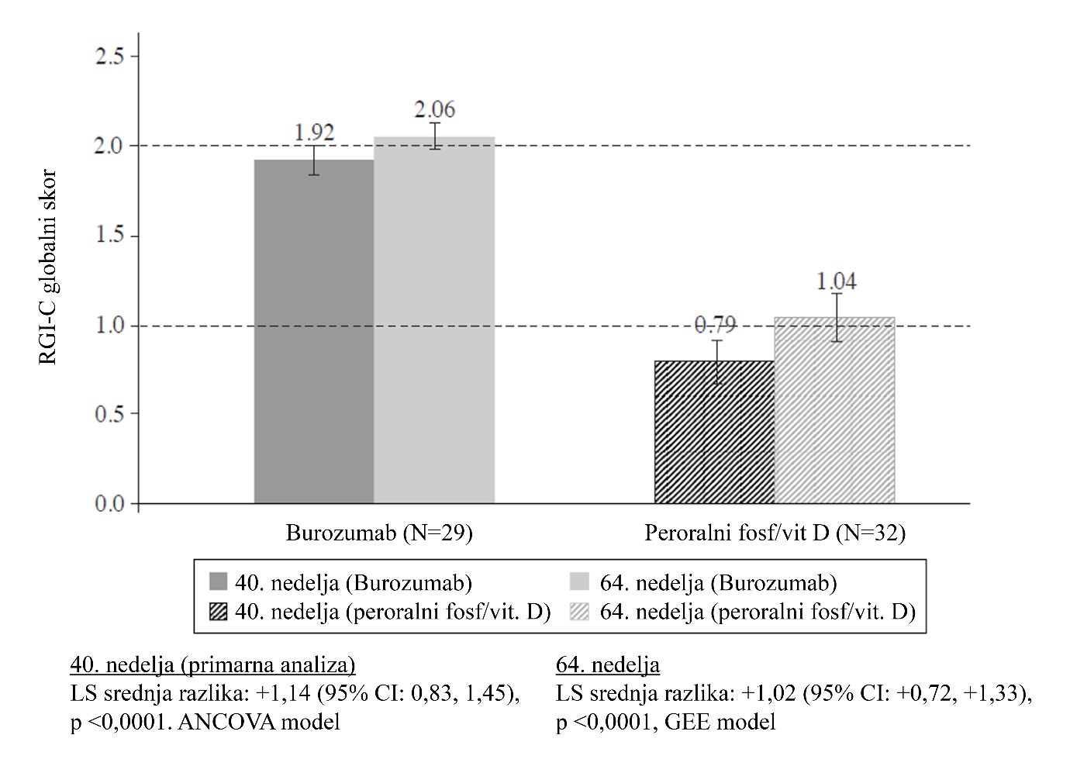

Rezultati sekundarne efikasnosti
Ključne sekundarne krajnje tačke efikasnosti za 40. i 64. nedjelju prikazane su u tabeli 3. Navedeni rezultati održali su se do 88. nedjelje (n = 21).

Tabela 3: Rezultati sekundarne krajnje tačke efikasnosti

Krajnja tačka | Nedjelje | Aktivna kontrola  LS srednja vrijednost (SE) | Burosumab  LS srednja vrijednost (SE) | Razlika (burosumab – aktivna kontrola)
Deformacija donjih udova; procjena prema RGI-C  (GEE model) | 40 | +0,22 (0,080) | +0,62 (0,153) | +0.40 [95% CI: 0,07, 0,72]  p = 0,0162
Deformacija donjih udova; procjena prema RGI-C  (GEE model) | 64 | +0,29 (0,119) | +1,25 (0,170) | +0,97 [95% CI: +0,57, +1,37]  p <0,0001
Visina; Z-skor | Početna vrijednost | -2,05 (0,87) | -2,32 (1,17)
Visina; Z-skor | 40 ª | +0,03 (0,031) | +0,16 (0,052) | +0,12 [95% CI: 0,01, 0,24]  p = 0,0408
Visina; Z-skor | 64 ^{b} | +0,02 (0,035) | +0,17 (0,066) | +0,14 [95% CI: 0,00, 0,29]  p = 0,0490
Težina rahitisa, RSS ukupan skor | Početna vrijednost | 3,19 (1,141) | 3,17 (0,975)
Težina rahitisa, RSS ukupan skor | 40 ª | -0,72 (0,162) | -2,08 (0,104) | -1,34 [95% CI:  1,74, -0,94] p < 0,0001
Težina rahitisa, RSS ukupan skor | 64 ^{b} | -1,01 (0,151) | -2,23 (0,117) | -1,21 [95% CI:  -1,59, -0,83] p < 0,0001
Serum ALP (U/L) | Početna vrijednost | 523 (154) | 511 (125)
Serum ALP (U/L) | 40 ª | 489 (189) | 381 (99) | -97 [95% CI:  -138, -56] p < 0,0001
Serum ALP (U/L) | 64 ^{b} | 495 (182) | 337 (86) | -147 [95% CI:  -192, -102] p < 0,0001
Šestominutni test hoda | Početna vrijednost | 450 (106) | 385 (86)
Šestominutni test hoda | 40 ª | +4 (14) | +47 (16) | +43 [95% CI:  -0,3, 87]  p = 0,0514
Šestominutni test hoda | 64 ^{b} | +29 (17) | +75 (13) | +46 [95% CI:  2, 89]  p = 0,0399
a: promjena vrijednosti od početne do vrijednosti u 40. nedjelji prema modelu ANCOVA.
b: promjena vrijednosti od početne do vrijednosti u 64. nedjelji prema modelu GEE.

Fosfat u serumu
Na svakom pregledu u okviru studije na kome se nivo fosfata u serumu procjenjivao u obje grupe, promjene fosfata u serumu bile su veće u grupi koja je primala burosumab nego u grupi koja je primala aktivni komparator (p < 0,0001; model GEE) (slika 2).

Slika 2: Koncentracija fosfata u serumu i promjena od početnih vrijednosti (mg/dl) (srednja vrijednost ± SE) po terapijskoj grupi (PD skup podataka za analizu)
Napomena: Isprekidana linija na slici označava donju granicu normalnog raspona vrijednosti fosfata u serumu, 3,2 mg/dl (1,03 mmol/l)

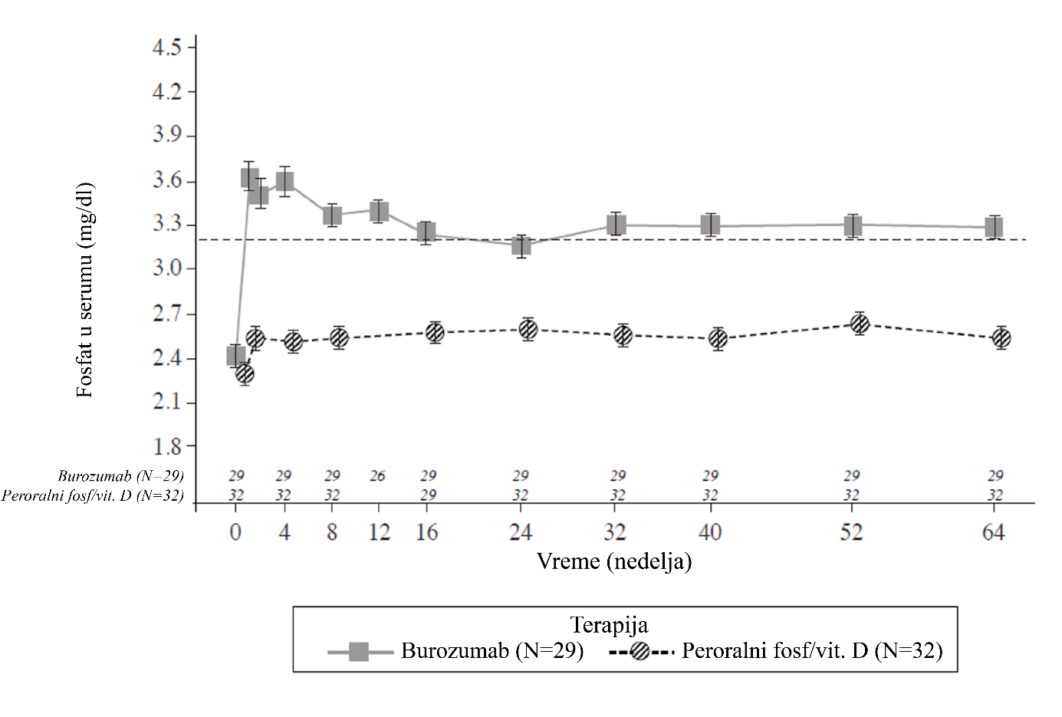

Tokom perioda produžetka terapije (od 66. nedjelje do 140. nedjelje) rezultati produžene terapije burosumabom održali su se u obje grupe [burosumab→burosumab (n = 25) i aktivni komparator→burosumab (n = 26)).

Studija UX023-CL201
U pedijatrijskoj studiji UX023-CL201, 52 pedijatrijska pacijenta sa XLH uzrasta od 5 do 12 godina (srednja vrijednost 8,5 godina; SD 1,87) liječena su tokom početnog perioda od 64 nedjelje i primala su dozu svake 2 nedjelje ili svake 4 nedjelje. Nakon toga uslijedila su dva perioda produžetka primjene u kojima se doza primjenjivala svake 2 nedjelje kod svih pacijenata; prvi period trajao je do 96 nedjelja (ukupno 160 nedjelja), a sljedeći period u trajanju do 56 nedjelja služio je za analizu bezbjednosti.

Skoro svi pacijenti imali su na početku radiološki dokazan rahitis, a prije su primali peroralni fosfat i analoge vitamina D u trajanju srednje vrijednosti (SD) 7 (2,4) godina. Ta konvencionalna terapija prekinuta je 2‒4 nedjelje prije uvođenja burosumaba. Doza burosumaba bila je prilagođena ciljnoj vrijednosti koncentracije fosfata u serumu natašte od 3,50 do 5,02 mg/dl (od 1,13 do 1,62 mmol/l). U prve 64 nedjelje, 26 od 52 pacijenata primalo je burosumab svake 4 nedjelje. Drugih 26 od 52 pacijenta primalo je burosumab svake 2 nedjelje u prosečnoj dozi (minimum, maksimum) od 0,73 (0,3; 1,5), 0,98 (0,4; 2,0) i 1,04 (0,4; 2,0) mg/kg u 16. odnosno 40. i 64. nedjelji, do najveće doze od 2,0 mg/kg.

Burosumab je povećao koncentraciju fosfata u serumu i povećao TmP/GFR. U grupi koja je primala burosumab svake 2 nedjelje, srednja vrijednost (SD) koncentracije fosfata u serumu povećala se sa 2,38 (0,405) mg/dl [0,77 (0,131) mmol/l] na početku do 3,3 (0,396) mg/dl [1,07 (0,128) mmol/l] u 40. nedjelji i održala se do 64. nedjelje na vrijednosti od 3,35 (0,445) mg/dl [1,08 (0,144) mmol/l]. Povišeni nivoi fosfata u serumu održali su se do 160. nedjelje (n = 52).

Aktivnost alkalne fosfataze
Srednja vrijednost (SD) aktivnosti ukupne alkalne fosfataze u serumu iznosila je na početku 459 (105) U/L i smanjila se na 369 (76) U/L u 64. nedjelji (-19,6%, p < 0,0001); smanjenja su u obje dozne grupe bila slična. Ukupno gledano, smanjeni nivoi ALP održali su se do 160. nedjelje.

Sadržaj alkalne fosfataze iz kosti u serumu bio je na početku 165 (52) µg/l [srednja vrijednost (SD)], a 115 (31) µg/l u 64. nedjelji (srednja vrijednost promjene: -28,5%); smanjenja su u obje dozne grupe bila slična. Ukupno gledano, smanjeni nivoi BALP održali su se do 160. nedjelje.

U studiji UX023-CL201, težina rahitisa kod pedijatrijskih pacijenata mjerena je na osnovu RSS, kako je prethodno opisano, pri čemu se bodovanje zasnivalo na unapred definisanoj ljestvici usmjerenoj na specifične abnormalnosti ručnih zglobova i koljena. Kao dodatak u procjeni RSS korišćena je ljestvica ocjena RGI-C. Rezultati su sažeto prikazani u tabeli 4.

Tabela 4: Odgovor rahitisa kod djece uzrasta od 5 do 12 godina koja su primala burosumab u Studiji UX023-CL201

Krajnja tačka | Trajanje burosumaba  (nedjelja) | Veličina dejstva
Krajnja tačka | Trajanje burosumaba  (nedjelja) | Na 2 nedjelje (N = 26) | Na 4 nedjelje (N = 26)
RSS ukupan skor
Srednja početna vrijednost (SD)
LS srednja vrijednost promjene (SE) od početne vrijednosti u ukupnom skoruª (smanjeni RSS skor ukazuje na poboljšanje težine rahitisa)
 | 40 | 1,92 (1,2)  -1,06 (0,100) (p<0,0001) | 1,67 (1,0)  -0,73 (0,100) (p<0,0001)
 | 64 | -1,00 (0,1) (p<0,0001) | -0,84 (0,1) (p<0,0001)
RGI-C globalni skor  LS srednja vrijednost skora (SE)ª (pozitivna ukazuje na stepen izlječenja) | 40 | +1,66 (0,1) (p<0,0001) | +1,47 (0,1) (p<0,0001)
 | 64 | +1,56 (0,1) (p<0,0001) | +1,58 (0,1) (p<0,0001)
- Procjene srednjih vrijednosti LS i p-vrijednosti uzete su iz modela generalizovane jednačine za procjenu koja uključuje početni RSS, posete i režim i njegovu interakciju.

Studija UX023-CL205
U pedijatrijskoj studiji UX023-CL205, burosumab je procjenjivan kod 13 pacijenata sa XLH u uzrastu od 1 do 4 godine (srednja vrijednost 2,9 godina; SD 1,1) tokom perioda terapije od 64 nedjelje. Dvanaest pacijenata nastavilo je da prima burosumab dodatnih 96 nedjelja tokom perioda produžetka, u maksimalnom trajanju od 160 nedjelja. Svi pacijenti imali su na početku radiološki dokazan rahitis, a 12 pacijenata je ranije primalo peroralni fosfat i analoge vitamina D u trajanju srednje vrijednosti (SD) 16,7 (14,4) mjeseci. Ta konvencionalna terapija prekinuta je 2‒6 nedjelja pre uvođenja burosumaba. Pacijenti su primali burosumab u dozi od 0,8 mg/kg svake dvije nedjelje.

Srednja vrijednost (SD) koncentracije fosfata u serumu natašte povećala se sa 2,51 (0,284) mg/dl [0,81 (0,092) mmol/l] na početku na 3,47 (0,485) mg/dl [1,12 (0,158) mmol/l] u 40. nedjelji i održala se do 160. nedjelje.

Aktivnost alkalne fosfataze u serumu
Srednja vrijednost (SD) aktivnosti ukupne alkalne fosfataze u serumu iznosila je na početku 549 (193,8) U/L i smanjila se na 335 (87,6) U/L u 40. nedjelji (srednja vrijednost promjene: -36,3%). Smanjena aktivnost ukupne alkalne fosfataze u serumu održala se uz dugotrajnu terapiju do 160. nedjelje.

Skor težine rahitisa (RSS)
Srednja vrijednost ukupnog RSS poboljšala se od 2,92 (1,367) na početku do 1,19 (0,522) u 40. nedjelji, što u odnosu na početnu vrijednost odgovara srednjoj vrijednosti promjene LS (SE) od -1,73 (0,132) (p < 0,0001). Vrijednost RSS održala se do 64, 112. i 160. nedjelje.

Skor radiografskog opšteg utiska (RGI-C)
Nakon 40 nedjelja terapije burosumabom, srednja vrijednost LS (SE) za globalni skor RGI-C bila je +2,21 (0,071) kod svih 13 pacijenata (p < 0,0001) što je dokazalo poboljšanje liječenja rahitisa. Na osnovu globalnog skora RGI-C ≥ +2,0, smatralo se da je kod svih 13 pacijenata u RGI-C postignut odgovor. Globalni skor RGI-C održao se do 64, 112. i 160. nedjelje.

Evropska agencija je izuzela obavezu podnošenja rezultata studija sa burosumabom u jednoj ili više podgrupa pedijatrijske populacije u liječenju X-vezane hipofosfatemije. Pogledajte 4.2 za informacije o pedijatrijskoj primjeni.

Klinička efikasnost kod odraslih sa XLH

Studija UX023-CL303
Studija UX023-CL303 predstavlja randomizovanu, dvostruko slijepu, placebom kontrolisanu studiju sa 134 odrasla pacijenta sa XLH. Studija se sastojala od faze placebom kontrolisane terapije koja je trajala 24 nedjelje i nakon toga otvorenog perioda od 24 nedjelje u kome su svi pacijenti primali burosumab. Tokom studije nisu bili dozvoljeni peroralni fosfat i aktivni analozi vitamina D. Burosumab je davan u dozi od 1 mg/kg svake 4 nedjelje. Primarna krajnja tačka ove studije bila je normalizacija fosfata u serumu tokom dvostruko slijepog perioda od 24 nedjelje. Ključne sekundarne krajnje tačke uključivale su najgori bol zabilježen na skali Kratkog upitnika za procjenu bola (BPI) i ukočenost i fizičko funkcioniranje na osnovu indeksa za osteoartritis WOMAC (Western Ontario and McMaster Universities Osteoarthritis). Eksploratorna krajnja tačka uključivala je zacijeljivanje frakture i pseudofrakture, entezopatiju, šestominutni test hoda, interferenciju bola prema BPI, najjači umor i ukupni rezultat za umor prema Kratkom upitniku za procjenu umora (BFI).

Pri ulasku u studiju, srednja starost pacijenata bila je 40 godina (raspon od 19 do 66 godina), a 35% pacijenata bilo je muškog pola. Za placebo je bilo randomizovano 66 pacijenata, za liječenje burosumabom 68 pacijenata; srednja vrijednost (SD) fosfata u serumu iznosila je na početku 0,62 (0,10) mmol/l [1,92 (0,32) mg/dl] u grupi koja je primala placebo i 0,66 (0,1 mmol/l) [2,03 (0,30) mg/dl] u grupi liječenoj burosumabom.

Za primarnu krajnju tačku efikasnosti veći procenat pacijenata liječenih burosumabom postigao je srednji nivo fosfata u serumu iznad donje granice normale (LLN) u poređenju sa grupom koja je primala placebo do kraja 24. nedjelje (tabela 5 i slika 3).

Tabela 5: Procenat odraslih pacijenata koji su postigli srednju vrijednost nivoa fosfata u serumu iznad LLN u sredini intervala doziranja u Studiji UX023-CL303 (period dvostruko slijepe terapije)
 | Placebo  (N = 66) | Burosumab  (N = 68)
Postignuta srednja vrijednost fosfata u serumu > LLN u sredini intervala doziranja do kraja 24. nedjelje – n (%) | 7,6% (5/66) | 94,1% (64/68)
95% CI | (3,3, 16,5) | (85,8, 97,7)
p-vrijednostª |  | < 0,0001
Metodom Vilsonovog skora izračunati su 95% CI.
ª P-vrijednost dobijena je na osnovu Cochran-Mantel-Haenszelovog (CMH) testiranja povezanosti između postizanja primarne krajnje tačke i terapijske grupe, prilagođeno za stratifikaciju randomizacije.

Slika 3: Srednja vrijednost (± SE) vršnih koncentracija fosfata u serumu (mg/dl [mmol/l])

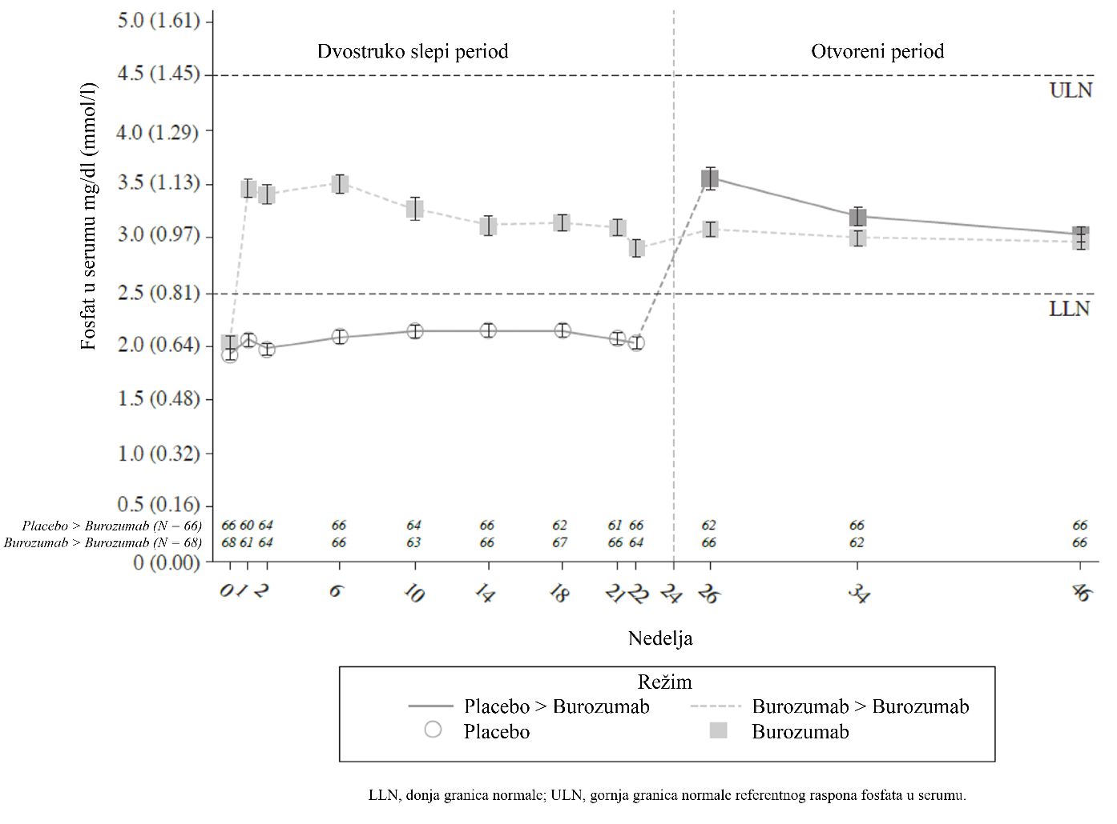

Bol, fizička funkcija i ukočenost koje prijavljuju pacijenti
Promjena u 24. nedjelji u odnosu na početnu vrijednost pokazala je veću razliku za burosumab u poređenju sa placebom u bolu (BPI), fizičkoj funkciji (WOMAC indeks) i ukočenosti (WOMAC indeks) koje prijavljuju pacijenti. Srednja vrijednost (SE) razlike između terapijskih grupa (burosumab-placebo) dostigla je statistički značaj za ukočenost na WOMAC indeksu u 24. nedjelji. Detalji su prikazani u tabeli 6

Tabela 6: Promjene skorova bola, fizičke funkcije i ukočenosti koje prijavljuju pacijenti od početne vrijednosti do 24. nedjelje i analiza razlike u 24. nedjelji

 | Placebo |  | Burosumab
 | N = 66 |  | N = 68
BPI najgori bolª
Promjena srednje vrijednosti LS (SE) u odnosu na početnu | -0,32 (0,2) |  | -0,79 (0,2)
[95% CIs] | [-0,76, 0,11] |  | [-1,20, -0,37]
Razlika srednje vrijednosti LS (SE) (burosumab-placebo) | -0,5 (0,28)
p-vrijednost | 0,0919^{c}
Fizička funkcija prema indeksu WOMAC^{b}
Promjena srednje vrijednosti LS (SE) u odnosu na početnu  [95% CIs] |  | +1,79 (2,7)  [-3,54, 7,13] |  | -3,11 (2,6)  [-8,12, 1,89]
Razlika srednje vrijednosti LS (SE) |  | -4,9 (2,5)
p-vrijednost |  | 0,0478^{c}
Ukočenost prema indeksu WOMAC^{b}
Promjena srednje vrijednosti LS (SE) u odnosu na početnu  [95% CIs] |  | +0,25 (3,1)  [5,89, 6,39] |  | -7,87 (3,0)  [-13,82, -1,91]
Razlika srednje vrijednosti LS (SE) (burosumab-placebo) |  | -8,12 (3,2)
p-vrijednost |  | 0,0122
ª Skor stavke za najgori bol prema BPI kreće se u rasponu od 0 (nema bola) do 10 (najgori bol koji se može zamisliti)
^{b} Domeni fizičke funkcije i ukočenosti prema indeksu WOMAC kreću se u rasponu od 0 (najbolje zdravlje) do 100 (najgore zdravlje)
^{c} Nije značajno nakon Hochbergovog podešavanja

Šestominutni test hoda
Ovaj test fizičke aktivnosti sproveden je kod svih pacijenata na početku, u 12, 24, 36. i 48. nedjelji (srednja vrijednost LS razlike u promjeni u odnosu na početnu vrijednost, burosumab→placebo, tabela 7). Poboljšanja su se nastavila do kraja 48. nedjelje, pa se razdaljina pređena hodanjem povećala sa početnih 357 m na 393 m u 48. nedjelji. Pacijenti koji su prešli sa placeba na burosumab postigli su slična poboljšanja nakon 24 nedjelje liječenja.

Tabela 7: Razdaljina (SD) pređena na početku i u 24. nedjelji izmjerena šestominutnim testom hoda; srednja vrijednost razlike najmanjih kvadrata (SE)

Šestominutni test hoda, m(SD) | Placebo | Burosumab
Početna vrijednost | 367 (103) | 357 (109)
24. nedjelja | 369 (103) | 382 (108)
Razlika srednje vrijednosti LS burosumab-placebo (SE) | 20 (7,7)

Radiografska evaluacija fraktura i pseudofraktura
U Studiji UX023-CL303 na početku je izvršeno ispitivanje skeleta kako bi se ustanovile frakture i pseudofrakture povezane sa osteomalacijom. Na početku je bilo 52% (70/134) pacijenata ili sa aktivnim frakturama (12%, 16/134) ili sa aktivnim pseudofrakturama (47%, 63/134). Nakon terapije burosumabom kod više pacijenata javilo se zacijeljivanje fraktura i pseudofraktura u poređenju sa grupom koja je primala placebo (slika 4). Tokom perioda terapije kontrolisane placebom u trajanju do 24 nedjelje, ukupno 6 novih fraktura ili pseudofraktura javilo se kod 68 pacijenata koji su primali burosumab u poređenju sa 8 novih abnormalnosti kod 66 pacijenata koji su primali placebo. Među tim novim frakturama do kojih je došlo pre 48. nedjelje većina (10/18) fraktura zacijelila je ili djelimično zacjelila na kraju studije.

Slika 4: Procenat aktivnih fraktura i pseudofraktura koje su zacijelile u Studiji UX023-CL303

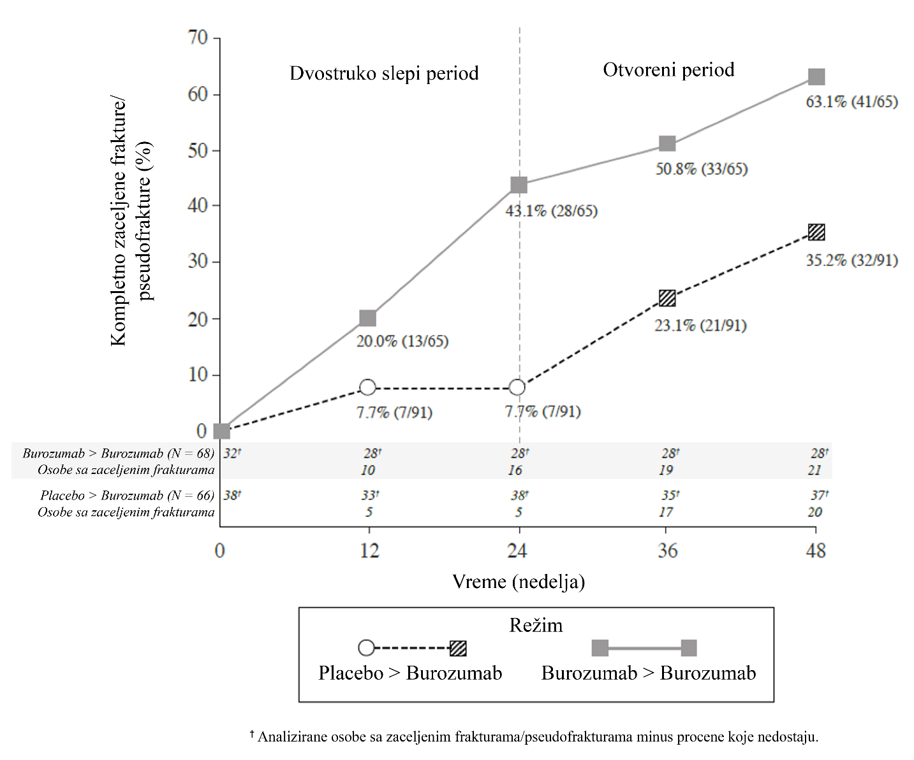

Na početku, srednja vrijednost (SD) ukupnog opterećenja kalkanealnom entezopatijom (zbir gornjih i donjih kalkanealnih entezofita) bila je 5,64 (3,12) cm u grupi koja je primala burosumab i 5,54 (3,1) cm u grupi koja je primala placebo. U 24. nedjelji srednja vrijednost (SD) ukupnog opterećenja kalkanealnom entezopatijom bila je 5,90 (3,56) cm u grupi burosumab→burosumab i 4,07 (2,38) cm u grupi placebo→burosumab.

Za eksploratorne krajnje tačke interferencije bola prema BPI, najgoreg umora prema BFI i globalnog skora umora prema BFI nije zabilježena značajna razlika među terapijskim grupama.

Histomorfometrija kostiju kod odraslih

Studija UX023-CL304
Studija UX023-CL304 predstavlja otvorenu studiju od 48 nedjelja sa jednom grupom odraslih pacijenata sa XLH za procjenu dejstava burosumaba na poboljšanje osteomalacije, prema histološkoj i histomorfometrijskoj procjeni biopsija bočnog grebena. Pacijenti su primali 1,0 mg/kg burosumaba svake 4 nedjelje. Tokom studije nisu bili dozvoljeni peroralni fosfat i aktivni analozi vitamina D.

Bilo je uključeno 14 pacijenata i pri ulasku u studiju, srednja starost pacijenata bila je 40 godina (raspon od 25 do 52 godine), a 43% pacijenata bilo je muškog pola. Nakon 48 nedjelja terapije u Studiji UX023-CL304 bile su dostupne uparene biopsije 11 pacijenata; zacijeljivanje osteomalacije zabilježeno je kod deset pacijenata koji su mogli da budu procijenjeni, a pokazalo se kao smanjenje odnosa volumena osteoidnog/koštanog tkiva (OV/BV) od srednje vrijednosti (SD) rezultata od 26,1% (12,4) na početku do 11,9% (6,6). Debljina osteoidnog tkiva smanjila se kod 11 pacijenata koji su mogli da budu procijenjeni od srednje vrijednosti (SD) od 17,2 (4,1) mikrometra do 11,6 (3,1) mikrometara.

Klinička efikasnost kod odraslih pacijenata sa tumorom indukovanom osteomalacijom

Burosumab je procijenjen u dvije otvorene studije sa jednom grupom od ukupno 27 odraslih pacijenata sa TIO. Primjena peroralnog fosfata i aktivnih analoga vitamina D bila je prekinuta od 2 do 10 nedjelja pre uvođenja terapije burosumabom. Pacijenti su primali burosumab svake 4 nedjelje u početnoj dozi od 0,3 mg/kg određenoj na osnovu tjelesne mase, kako bi dostigli nivo fosfata u serumu natašte od 2,5 do 4,0 mg/dl [od 0,81 do 1,29 mmol/l].

U Studiji UX023T-CL201 je bilo 14 odraslih pacijenata sa potvrđenom dijagnozom hipofosfatemije povezane sa FGF23 indukovane osnovnim tumorom koji nije bilo moguće odstraniti hirurškim putem ili locirati. Osam pacijenata su bili muškarci, a raspon godina života svih pacijenata iznosio je od 33 do 68 godina (medijana 59,5 godina). Srednja vrijednost (SD) doze burosumaba iznosila je 0,83 (0,41) mg/kg u 20. nedjelji, 0,87 (0,49) mg/kg u 48. nedjelji, 0,77 (0,52) mg/kg u 96. nedjelji i 0,67 (0,54) mg/kg u 144. nedjelji.

U Studiju KRN23-002 bilo je uključeno 13 odraslih pacijenata iz Japana i Južne Koreje sa potvrđenom dijagnozom TIO. Šest pacijenata su bili muškarci, a raspon godina života svih pacijenata iznosio je od 41 do 73 godine (medijana 58,0 godina). Srednja vrijednost (SD) doze burosumaba iznosila je 0,91 (0,59) mg/kg u 48. nedjelji i 0,96 (0,70) mg/kg u 88. nedjelji.

Fosfat u serumu

Burosumab je u obje studije povećao srednju vrijednost nivoa fosfata u serumu i ona je ostala stabilna tokom cijelog perioda studije, kao što je prikazano na slikama 5 odnosno 6.

Slika 5: Koncentracija fosfata u serumu (mg/dl) u Studiji UX023T-CL201 (srednja vrijednost ± SD)
Napomena: Isprekidana linija na slici označava donju granicu referentnog raspona vrijednosti fosfata u serumu, 2,5 mg/dl (0,81 mmol/l)

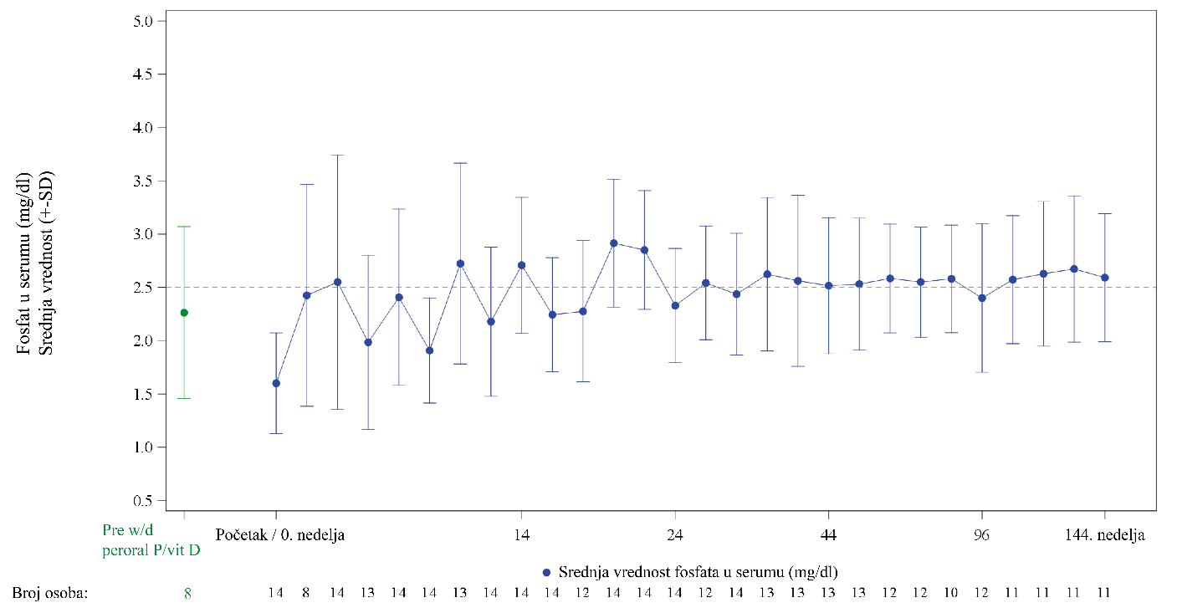
* Pre povlačenja peroralnog fosfata / vitamina D; ove vrijednosti uzete su prije uključivanja u studiju

Slika 6: Koncentracija fosfata u serumu (mg/dl) u Studiji KRN23-002 (srednja vrijednost ± SD)
Napomena: Isprekidana linija na slici označava donju granicu referentnog raspona vrijednosti fosfata u serumu, 2,5 mg/dl (0,81 mmol/l)
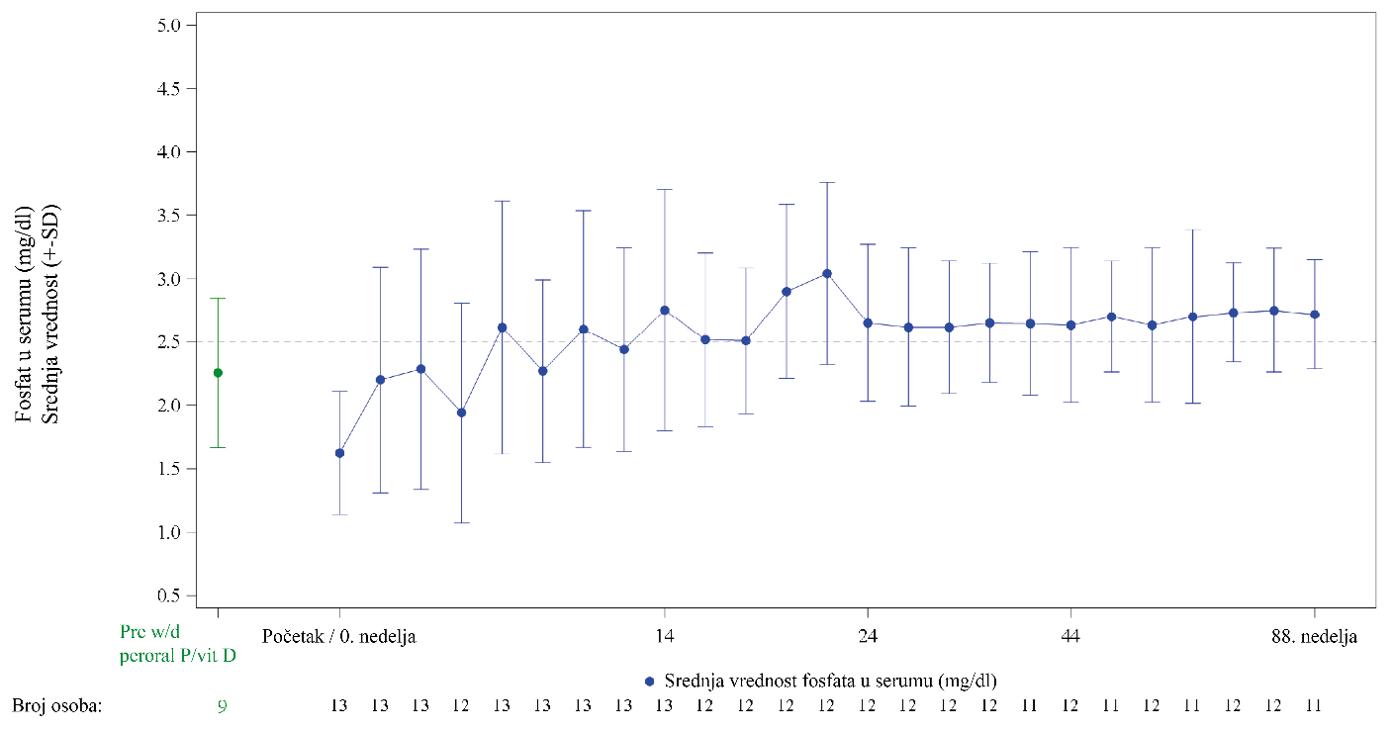
* Prije povlačenja peroralnog fosfata / vitamina D; ove vrijednosti uzete su prije uključivanja u studiju

U Studiji UX023T-CL201 srazmjera TmP/GFR povećala se kod tih pacijenata sa srednje vrijednosti (SD) od 1,12 (0,54) mg/dl [0,36 (0,17) mmol/l] na početku na 2,12 (0,64) mg/dl [0,68 (0,21) mmol/l] u 48. nedjelji i ostala je stabilna do 144. nedjelje. U Studiji KRN23-002 srazmjera TmP/GFR povećala se sa srednje vrijednosti (SD) od 1,15 (0,43) mg/dl [0,46 (0,17) mmol/l] na početku na 2,30 mg/dl (0,48) mg/dl [0,92 (0,19) mmol/l] u 48. nedjelji.

Histomorfometrija kostiju
U Studiji UX023T-CL201 11 pacijenata je imalo uparene biopsije kostiju, a promjene su procjenjene nakon 48 nedjelja terapije. Histomorfološki parametri prikazani su u tabeli 8 u nastavku, prvo kao srednje vrijednosti grupnih rezultata mjerenja na početku i u 48. nedjelji, a zatim kao srednja vrijednost relativnih promjena pojedinačnih mjerenja.

Tabela 8: Promjene u histomorfološkim parametrima u Studiji UX023T-CL201

Parametar | Srednja vrijednost (SD) grupnog skora |  | Procentualna promjena u srednjim grupnim vrijednostima
Parametar | Početna vrijednost | 48. nedjelja | Procentualna promjena u srednjim grupnim vrijednostima
OV/BV (%) | 17,6 (19,5) | 12,1 (15,4) | -31,3
OS/BS (%) | 56,8 (31,0) | 56,6 (26,3) | -0,004
O.Th (μm) | 16,5 (12,0) | 11,3 (9,2) | -31,5

Radiografska procjena
Scintigrafija skeleta pomoću ^{99m}tehnicijuma i radiografski snimci skeleta izvršeni su na početku i nakon terapije do 144. nedjelje kako bi se procijenio broj fraktura i pseudofraktura. Smanjenje broja fraktura i pseudofraktura zabilježeno je i na scintigrafskim i na radiografskim snimcima skeleta.

Pedijatrijski pacijenti sa TIO
Nisu sprovedena klinička ispitivanja sa burosumabom kod pedijatrijskih pacijenata bilo kog uzrasta sa TIO. Doziranje burosumaba kod pedijatrijskih pacijenata sa TIO određeno je na osnovu farmakokinetičkog modelovanja i simulacije (vidjeti dio 5.2).

Evropska agencija je izuzela obavezu podnošenja rezultata studija sa burosumabom u svim podgrupama pedijatrijske populacije u liječenju tumorom indukovane osteomalacije. Pogledajte dio 4.2 za informacije o pedijatrijskoj primjeni.

5.2. Farmakokinetički podaci

Resorpcija

Burosumab se sa mjesta primjene subkutane injekcije skoro potpuno resorbuje u krvotok. Nakon subkutane primjene medijana vremena potrebnog da burosumab dostigne maksimalne koncentracije u serumu (T_{max}) iznosi približno 7‒13 dana. Vršna koncentracija u serumu (C_{max}) i oblast ispod krive koncentracija–vrijeme (AUC) za burosumab u serumu su proporcionalni dozi u rasponu doza od 0,1 do 2,0 mg/kg.

Distribucija

Kod pacijenata sa XLH zabilježeni volumen distribucije burosumaba približava se volumenu plazme, što ukazuje na ograničenu ekstravaskularnu distribuciju.

Biotransformacija

Kao nativni imunoglobulin, burosumab je sastavljen samo od aminokiselina i ugljenih hidrata i nije vjerovatno da će se eliminisati putem hepatičkih metaboličkih mehanizama. Očekuje se da će metabolizam i eliminacija slijediti puteve klirensa imunoglobulina, što rezultuje razgradnjom na male peptide i pojedinačne aminokiseline.

Eliminacija

Ne očekuje se direktno izlučivanje burosumaba zbog veličine njegovih molekula. Klirens burosumaba zavisi od tjelesne mase i procjenjuje se da kod tipičnog odraslog pacijenta (70 kg) iznosi 0,290 l na dan, a kod pedijatrijskog pacijenta (30 kg) sa XLH 0,136 l na dan, što odgovara poluvijeku raspoloživosti (t1/2) u serumu u rasponu od približno 16 do 19 dana. Prema procjenama vrijednosti za t1/2, procijenjeno vrijeme za postizanje platoa izloženosti u stanju dinamičke ravnoteže iznosi približno 67 dana. Nakon primjene višestrukih doza kod pedijatrijskih osoba zabilježene najniže koncentracije u serumu dostigle su plato 8 nedjelja nakon uvođenja terapije.

Linearnost/nelinearnost

Burosumab pokazuje vremenski nepromjenljivu farmakokinetiku koja je linearna sa dozom u rasponu subkutano primjenjene doze od 0,1 do 2,0 mg/kg.

Farmakokinetički/farmakodinamički odnos(i)

Kod subkutanog puta primjene kod osoba sa XLH i TIO, bilježi se direktan farmakokinetičko-farmakodinamički odnos između koncentracija burosumaba u serumu i povećanja koncentracija fosfata u serumu i dobro ga opisuje model E_{max}/EC₅₀. Serumske koncentracije burosumaba i fosfata, kao i TmP/GFR, paralelno su se povećavale i smanjivale, a maksimalni nivoi postignuti su u približno istoj vremenskoj tački nakon svake doze, što potkrepljuje direktni farmakokinetičko-farmakodinamički odnos. AUC promjene serumskog fosfata u odnosu na početnu vrijednost i vrijednosti TmP/GFR i 1,25(OH)2D povećavale su se linearno sa povećanjem AUC burosumaba.

Pedijatrijska farmakokinetika/farmakodinamika

Kod pedijatrijskih pacijenata nije zabilježena značajna razlika u farmakokinetici ili farmakodinamici pacijenata u poređenju sa onom odrasle populacije. Klirens burosumaba i volumen distribucije zavise od tjelesne mase.

Pedijatrijski pacijenti sa TIO
Početna doza burosumaba za pedijatrijske pacijente sa TIO zasniva se na populacionom farmakokinetičkom/farmakodinamičkom modelovanju i simulacijama koje pokazuju da se za primjenu početne doze od 0,4 mg/kg svake 2 nedjelje za djecu uzrasta 1–12 godina i 0,3 mg/kg svake 2 nedjelje za adolescente uzrasta 13–17 godina predviđa da će određeni udio pedijatrijskih pacijenata sa TIO postići normalne nivoe koncentracije fosfata u serumu. Oni se mogu titrirati do maksimalne vrijednosti od 2,0 mg/kg svake 2 nedjelje (najviša simulirana doza).

Posebne populacije

Analiza populacione farmakokinetike na podacima pedijatrijskih i odraslih pacijenata sa XLH i odraslih osoba sa TIO pokazala je da uzrast, pol, rasa, etnička pripadnost, albumin u serumu na početku, alkalna fosfataza u serumu na početku, alanin aminotransferaza u serumu na početku i klirens kreatinina ≥ 49,9 ml/min na početku nisu bili značajni prediktori farmakokinetike burosumaba. Prema analizi populacione farmakokinetike, burosumab je pokazao slične farmakokinetičke karakteristike kod pacijenata sa XLH i TIO.

Postprandijalno dejstvo na fosfat i kalcijum u serumu

Dejstvo burosumaba na nivoe fosfata i kalcijuma u serumu nakon uzimanja hrane ispitan je u dvije podstudije (Studija UX023-CL301 i UX023-CL303) sa 13 pedijatrijskih pacijenata (uzrasta > 3 godine) i 26 odraslih pacijenata (starosti 24‒65 godina). Fosfat i kalcijum u serumu izmjereni su na kraju intervala liječenja kod pedijatrijskih pacijenata i u sredini intervala kod odraslih pacijenata. Uzorci krvi uzeti su natašte i ponovo sat-dva nakon standardizovanog obroka.

U ovim podstudijama liječenje burosumabom nije dovelo do postprandijalnih odstupanja u vrijednostima fosfata ili kalcijuma u serumu iznad gornjih granica normale prilagođenih za godine života ni kod pedijatrijskih ni kod odraslih osoba.

5.3. Pretklinički podaci o bezbjednosti

U pretkliničkim studijama na normalnim životinjama zabilježene su neželjene reakcije pri izloženostima koje su dovele do koncentracije fosfata u serumu iznad normalnih granica. Ta dejstva su bila u skladu sa preteranim odgovorom na inhibiciju normalnih nivoa FGF23 koje su za posljedicu imale suprafiziološki porast fosfata u serumu iznad gornje granice normale.

Studije na kunićima i odraslim i mladim makaki majmunima pokazale su povišenja serumskog fosfata i 1,25 (OH)2D zavisna od doze, što potvrđuje farmakološka dejstva burosumaba u tim vrstama. Ektopična mineralizacija više tkiva i organa (npr. bubrega, srca, pluća i aorte) i u nekim slučajevima povezane sekundarne posljedice (npr. nefrokalcinoza) zbog hiperfosfatemije, zabilježene su kod normalnih životinja pri dozama burosumaba koje su dovele do koncentracija fosfata u serumu životinja većim od približno 8 mg/dl (2,6 mmol/l). Na mišjem modelu XLH, značajno smanjenje incidence ektopične mineralizacije zabilježeno je pri jednakim nivoima serumskog fosfata, što upućuje na zaključak da je rizik od mineralizacije manji u prisustvu viška FGF23.

Dejstva na kosti zabilježena kod odraslih i mladih majmuna uključivala su promjene markera koštanog metabolizma, povjećanja debljine i gustine kortikalne kosti, veću ukupnu koštanu gustinu i zadebljanje duge kosti. Te promjene bile su posljedica nivoa serumskog fosfata viših od normalnih, što je ubrzalo pregrađivanje kosti, a takođe su dovele do periostalne hiperostoze i smanjenja čvrstoće kosti kod odraslih, ali ne i mladih životinja pri testiranim dozama. Burosumab nije podstakao abnormalni razvoj kostiju jer kod mladunčadi nisu uočene promjene u dužini femoralne kosti ili čvrstoći kostiju. Promjene kostiju bile su u skladu sa farmakologijom burosumaba i ulogom fosfata u mineralizaciji kostiju, njihovom metabolizmu i pregrađivanju.
U ispitivanjima toksičnosti ponovljenih doza u trajanju do 40 nedjelja izvršenim na makaki majmunima, kod mužjaka je zabilježena mineralizacija rete testisa / semenskih tubula; međutim, u analizi semena nisu zabilježene promjene. U tim ispitivanjima nisu ustanovljena neželjena dejstva na reproduktivne organe ženki.

U studiji reproduktivne i razvojne toksikologije izvršenoj na skotnim makaki majmunicama, kod skotnih životinja koje su primile 30 mg/kg burosumaba zabilježena je umjerena mineralizacija placente, a razvila se kod životinja sa vršnom koncentracijom fosfata u serumu većom od približno 8 mg/dl (2,6 mmol/l). Skraćeni period gestacije i sa tim povezana veća incidenca prijevremenih okota zabilježeni su kod skotnih majmunica pri dozama ≥ 0,3 mg/kg, što odgovara izloženostima burosumabu koje su ≥ 0,875 do 1,39 puta veće od očekivanih kliničkih nivoa. Burosumab je otkriven u serumu fetusa, što pokazuje da je burosumab prolazio kroz placentu u fetus. Nisu nađeni dokazi teratogenih dejstava. Ektopična mineralizacija nije zabilježena u fetusima ili mladuncima i burosumab nije uticao na prenatalni i postnatalni rast uključujući sposobnost preživljavanja mladunaca.

U pretkliničkim studijama ektopična mineralizacija zabilježena je kod normalnih životinja, najčešće u bubregu, pri dozama burosumaba koje su dovele do koncentracija fosfata u serumu većih od 8 mg/dl (2,6 mmol/l). U kliničkim ispitivanjima sa pacijentima sa XLH liječenih burosumabom kako bi se postigli normalni nivoi fosfata u serumu, nisu zabilježena nova ili klinički značajna pogoršanja nefrokalcinoze ili ektopične mineralizacije.

6. FARMACEUTSKI PODACI

6.1. Lista pomoćnih supstanci (ekscipijenasa)

L-histidin
D-sorbitol (E420)
Polisorbat 80
L-metionin
Hlorovodonična kiselina, 10% (za podešavanje pH)
Voda za injekcije

6.2. Inkompatibilnosti

Zbog nedostatka studija kompatibilnosti ovaj lijek se ne smije miješati sa drugim ljekovima.

6.3. Rok upotrebe

3 godine.

6.4. Posebne mjere upozorenja pri čuvanju lijeka

Čuvati lijek u frižideru (2°C do 8°C). Ne zamrzavati.

Lijek čuvati u originalnom pakovanju, radi zaštite od svjetlosti.

6.5. Vrsta i sadržaj pakovanja

Unutrašnje pakovanje je bočica od stakla tipa I (providno borsilikatno staklo) sa obloženim butilnim gumenim čepom i aluminijskom kapicom sa flip-off poklopcem sa 1 ml rastvora za injekciju.

Spoljnje pakovanje je složiva kartonska kutija u kojoj se nalazi jedna staklena bočica sa rastvorom za injekciju i Uputstvo za lijek.

6.6. Posebne mjere opreza pri odlaganju materijala koji treba odbaciti nakon primjene lijeka (i druga uputstva za rukovanje lijekom)

Svaka bočica je namijenjena samo za jednokratnu upotrebu.

Nemojte mućkati bočicu prije upotrebe.

Burosumab treba davati uz primjenu aseptične tehnike i sterilnih špriceva i igala za injekciju.

Svu neiskorišćenu količinu lijeka ili otpadnog materijala treba ukloniti u skladu sa važećim propisima.

7. NOSILAC DOZVOLE

AMICUS Pharma d.o.o.
Bulevar Džordža Vašingtona br. 51, 81000 Podgorica, Crna Gora

8. BROJ DOZVOLE ZA STAVLJANJE LIJEKA U PROMET

CRYSVITA, 10 mg, rastvor za injekciju: 2030/24/3507-3244
CRYSVITA, 20 mg, rastvor za injekciju: 2030/24/3508-3245
CRYSVITA, 30 mg, rastvor za injekciju: 2030/24/3509-3246

9. DATUM PRVE DOZVOLE/OBNOVE DOZVOLE ZA STAVLJANJE LIJEKA U PROMET

28.06.2024. godine

10. DATUM REVIZIJE TEKSTA

Jun, 2024. godine

